|  |  |  |  |  |  |  |  |  |  |  |
| --- | --- | --- | --- | --- | --- | --- | --- | --- | --- | --- |
| |  |  |  | | --- | --- | --- | |  |  |  | | МИНОБРНАУКИ РОССИИ | | | | Федеральное государственное бюджетное образовательное учреждение  высшего образования  **«МИРЭА – Российский технологический университет»**  **РТУ МИРЭА** | | |   Институт Информационных технологий | |
|  | |
| Кафедра Инструментального и прикладного программного обеспечения (ИиППО) | |
|  | |
|  | |

|  |  |
| --- | --- |
| **ОТЧЕТ**  **ПО ПРАКТИЧЕСКИМ РАБОТАМ № 1-8** | |
| **по дисциплине** | |
| «Интерфейсы прикладного программирования» | |
|  | |
| Выполнил студент группы ИКБО-01-21 | Кузнецов А.А. |
| Принял преподаватель | Русляков А.А. |

|  |  |  |
| --- | --- | --- |
| Лабораторная работа выполнена | «__»_______2023 г. | *(подпись студента)* |
|  |  |  |
| «Зачтено» | «__»_______2023 г. | *(подпись руководителя)* |

**ОГЛАВЛЕНИЕ**

ПРАКТИЧЕСКАЯ РАБОТА №1 3

ПРАКТИЧЕСКАЯ РАБОТА №2 4

ПРАКТИЧЕСКАЯ РАБОТА №3 5

ПРАКТИЧЕСКАЯ РАБОТА №4 9

ПРАКТИЧЕСКАЯ РАБОТА №5 11

ПРАКТИЧЕСКАЯ РАБОТА №6 15

ПРАКТИЧЕСКАЯ РАБОТА №7 18

ПРАКТИЧЕСКАЯ РАБОТА №8 20

ПРАКТИЧЕСКАЯ РАБОТА №9 23

ПРАКТИЧЕСКАЯ РАБОТА №10 26

ПРАКТИЧЕСКАЯ РАБОТА №11 30

ПРАКТИЧЕСКАЯ РАБОТА №12 32

ПРАКТИЧЕСКАЯ РАБОТА №13 35

ПРАКТИЧЕСКАЯ РАБОТА №14 38

ПРАКТИЧЕСКАЯ РАБОТА №15 40

ДОПОЛНИТЕЛЬНАЯ РАБОТА №2 42

ДОПОЛНИТЕЛЬНАЯ РАБОТА №3 45

ДОПОЛНИТЕЛЬНАЯ РАБОТА №4 47

СПИСОК ИСПОЛЬЗОВАННЫХ ИСТОЧНИКОВ 53

# **ПРАКТИЧЕСКАЯ РАБОТА №1**

Цель работы

Знакомство с интерфейсом – создание объекта из примитивов. Используя базовые инструменты взаимодействия с объектом получить простую форму объекта.

Задание на практическую работу

Выполнение задания

В ходе первой практической работы было проведено изучение основных элементов пользовательского интерфейса программы Blender. В результате изучения был создан трехмерный объект с использованием примитивных объектов (Рисунок 1.1).

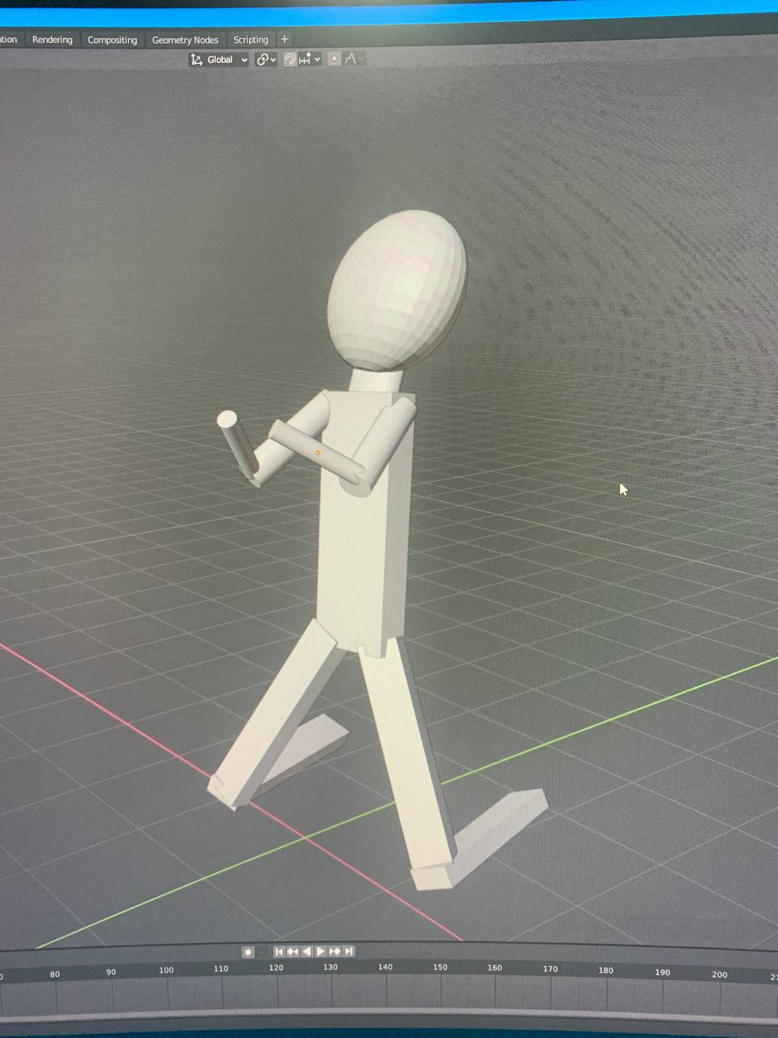

Рисунок 1.1 – Созданная форма человека из примитивов

Вывод

В ходе работы был создан простой объект формы человека из примитивных объектов, изучен интерфейс программы Blender, а также были освоены базовые инструменты для манипуляции объектами.

# **ПРАКТИЧЕСКАЯ РАБОТА №2**

Цель работы

Изучить инструменты редактирования – полигональное создание объекта.

Задание на практическую работу

Создать полигональный объект, имеющий единый меш, с использованием базовых инструментов редактирование меша по предоставленному референсу.

Выполнение задания

Для данной работы необходимо по указанному референсу (Рисунок 2.1) создать объект с использованием режима редактирования объектов.

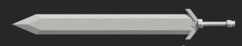

Рисунок 2.1 – Референс для создания объекта

Результат выполнения работы (Рисунок 2.2).

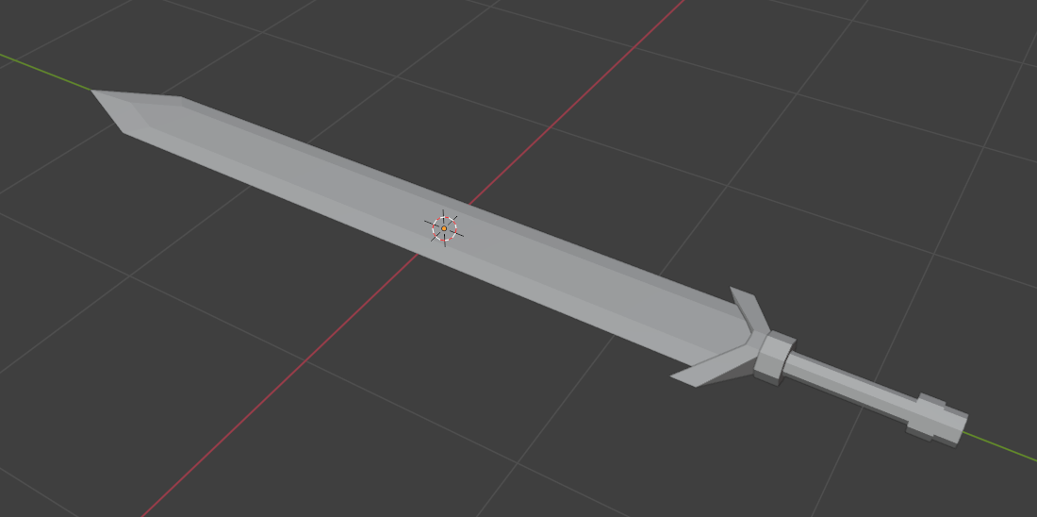

Рисунок 2.2 – Созданный объект

Вывод

В ходе данной работы был получен полигональный объект, произошло закрепление на практике навыков работы в Blender, а также с режимом редактирования объектов.

# **ПРАКТИЧЕСКАЯ РАБОТА №3**

Цель работы

Изучение генерирующих модификаторов– применение модификаторов для автоматизации процесса моделирования.

Задание на практическую работу

С помощью базовых инструментов и добавления отдельных деталей, подготовить модель для использования модификаторов. Использовать генерирующие модификаторы.

Выполнение задания

Для выполнения данной практической работы был выбран следующий референс (Рисунок 3.1)

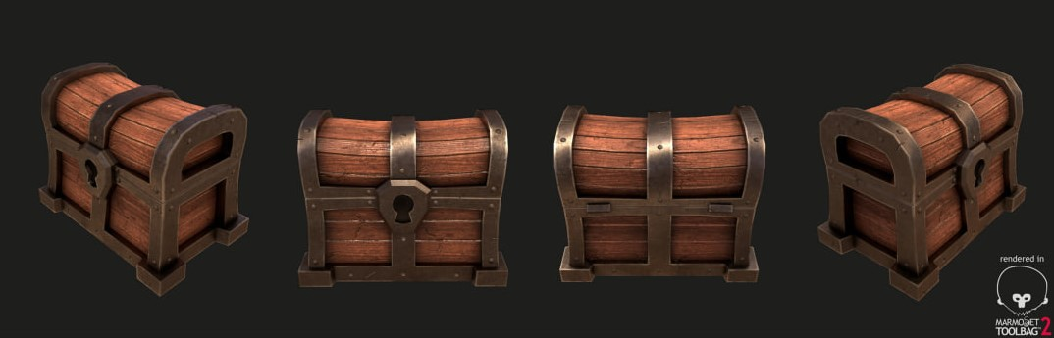

Рисунок 3.1 – Созданный объект

Для начала создадим четверть нижнего каркаса объекта (Рисунок 3.2).

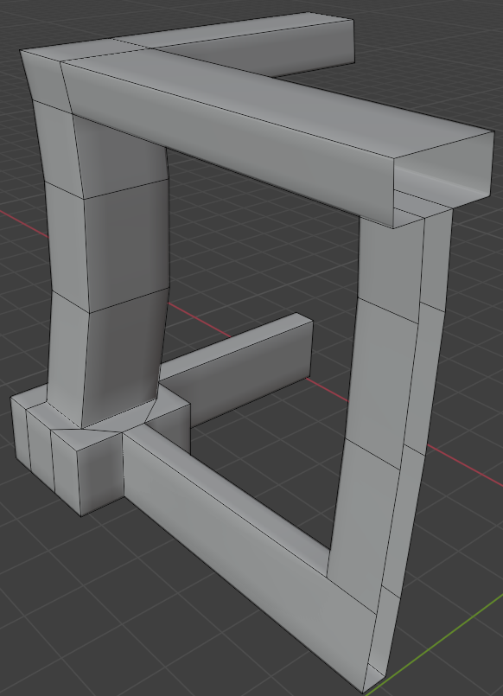

Рисунок 3.2 – Созданный объект

Далее применим модификатор Mirror. Теперь мы имеем полный каркас сундука (Рисунок 3.3).

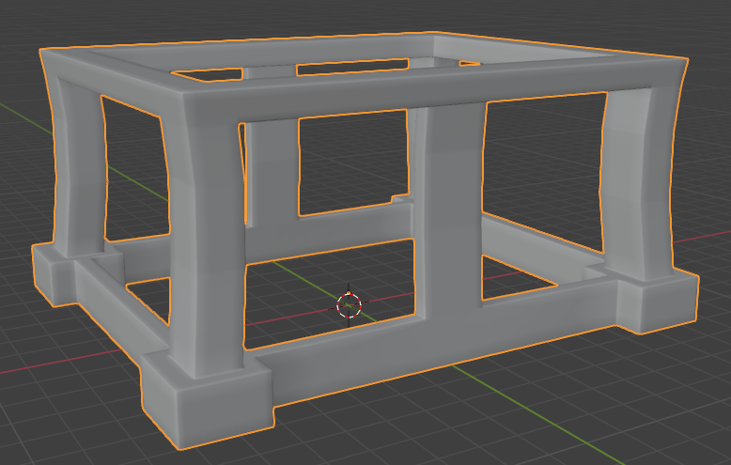

Рисунок 3.3 – Созданный каркас

Аналогично делаем для других деталей. Дно сундука сделано при помощи модификатора Array. Далее весь сундук (Рисунок 3.4).

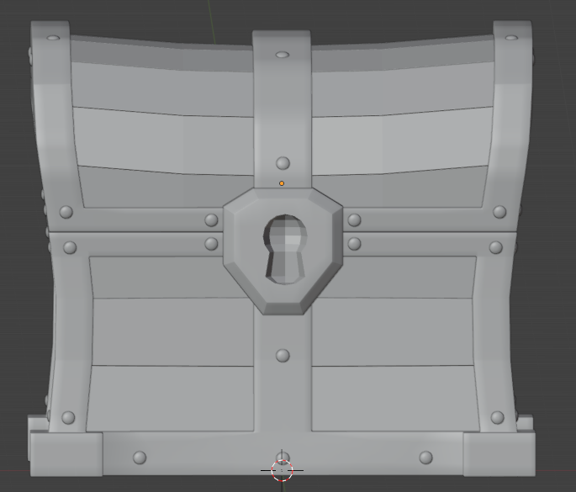

Рисунок 3.4 – Модель сундука с Mirror

Вывод

В ходе данной работы был создан объект с использованием генерирующих модификаторов по референсу, произошло закрепление на практике навыков работы в Blender, а также с режимом редактирования объектов.

# **ПРАКТИЧЕСКАЯ РАБОТА №4**

Цель работы

Использование деформирующих модификаторов - применение модификаторов для упрощения процесса деформации модели.

Задание на практическую работу

С помощью базовых инструментов и добавления отдельных деталей, подготовить модель для использования модификаторов. Использовать генерирующие модификаторы.

Выполнение задания

Для выполнения данной практической работы был была продолжена работа с прошлой моделью. Теперь наложим деформирующие модификаторы Bevel и Subdivision Surface (Рисунок 4.1).

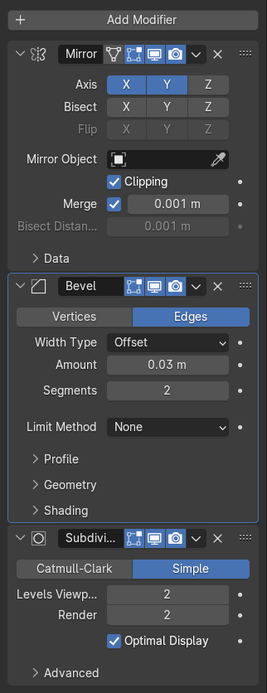

Рисунок 4.1 – Список использованных модификаторов

Далее результат использования модификаторов (Рисунок 4.2).

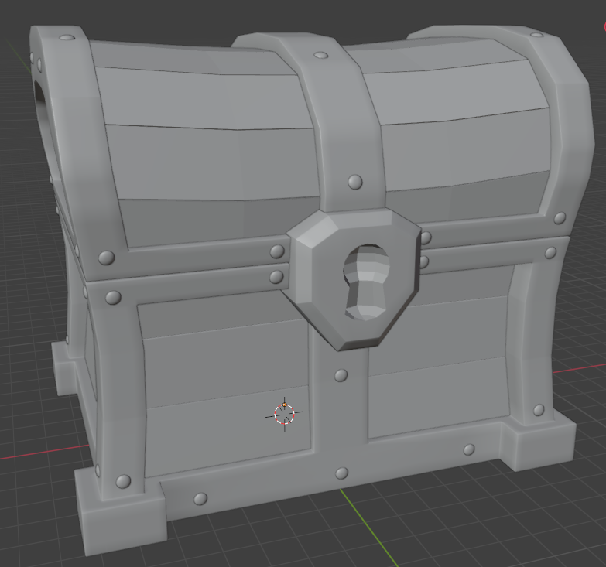

Рисунок 4.2 – Созданный сундук

Вывод

В ходе работы мы научились использовать деформирующие модификаторы и применили их на объекте, а также улучшили навыки работы в Blender.

# **ПРАКТИЧЕСКАЯ РАБОТА №5**

Цель работы

Изучить принципы топологии моделирования.

Задание на практическую работу

Создать объект модели по референсу, соблюдая принципы топологии.

Выполнение задания

В качестве модели для референса был выбран бот-курьер (Рисунок 5.1)

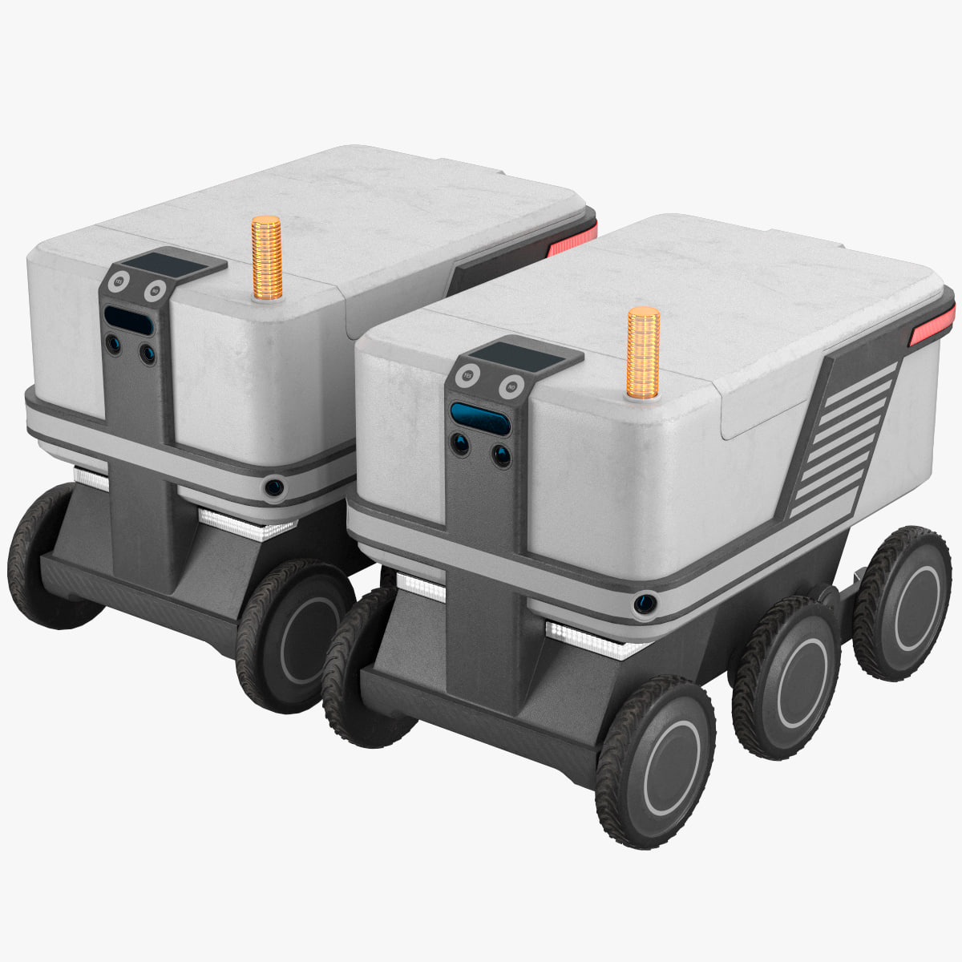

Рисунок 5.1 – Референс бота-курьера

Сделаем основной каркас для робота со следующей топологией (Рисунок 5.2).

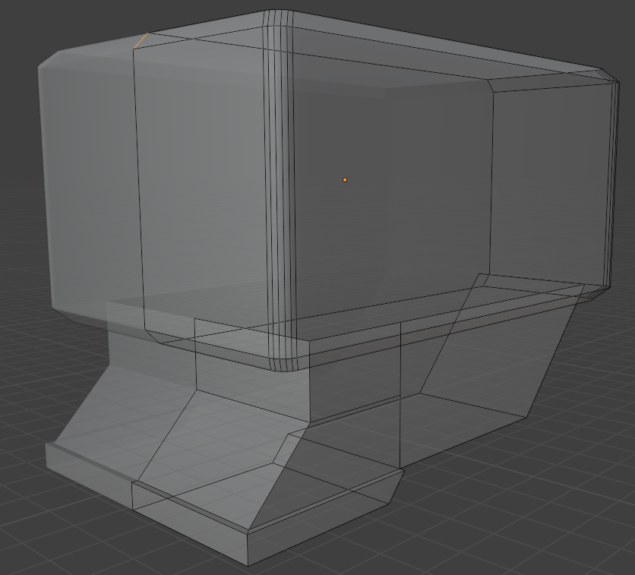

Рисунок 5.2 – Топология каркаса бота

Добавим еще пару деталей (рисунок 5.3).

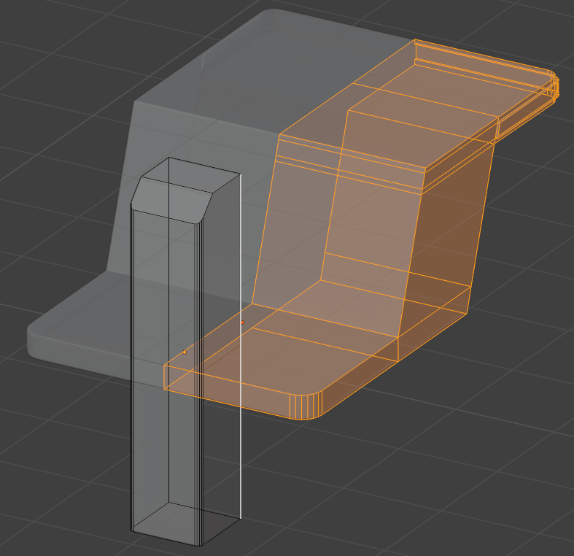

Рисунок 5.3 – Дополнительные детали

Теперь сделаем колеса (Рисунок 5.4).

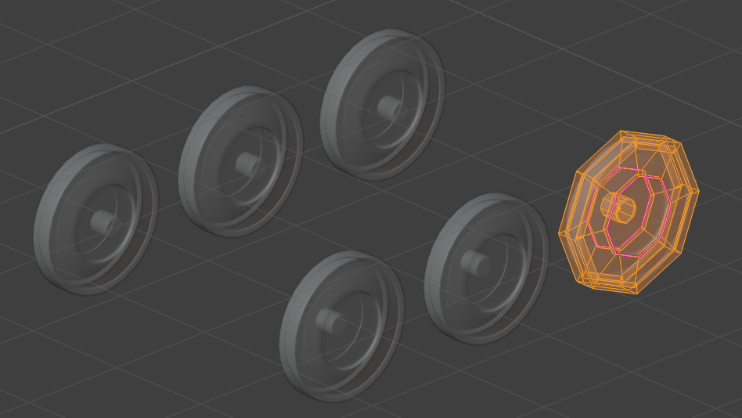

Рисунок 5.4 – Топология колес бота

Далее получившийся результат бота (Рисунок 5.5).

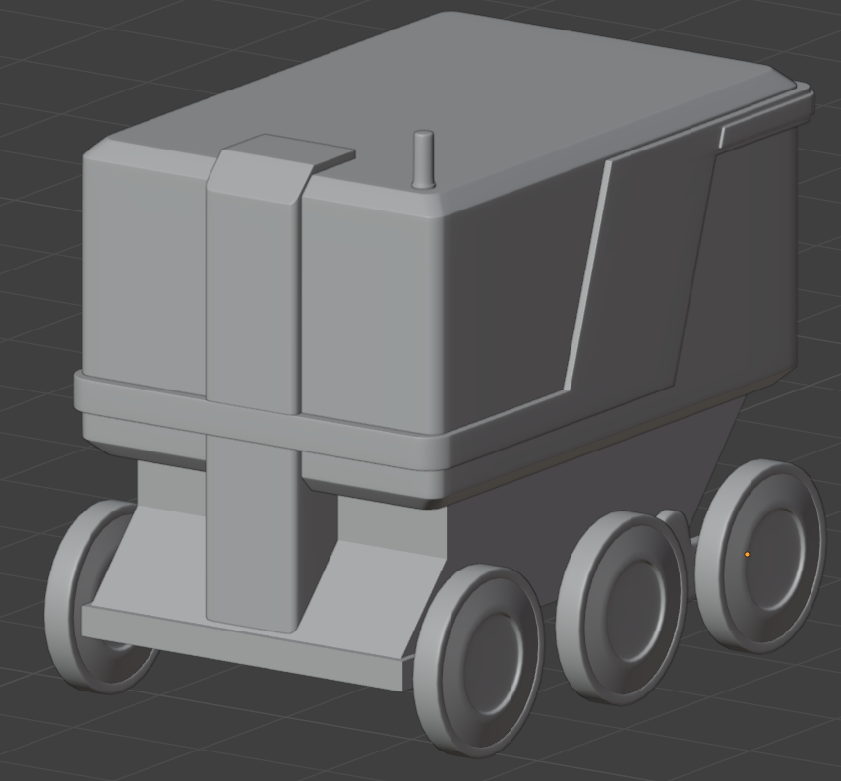

Рисунок 5.5 – Топология колес бота

Вывод

В результате выполнения данной практической работы были получены навыки по построению правильной топологии объекта. Объект был смоделирован с соблюдением принципов топологии в соответствии с предоставленным референсом.

# **ПРАКТИЧЕСКАЯ РАБОТА №6**

Цель работы

Изучение развертки модели – UV Editing вашей модели.

Задание на практическую работу

Применить модификаторы и сделать развертку для модели, произвести  
проверку полученного результата.

Выполнение задания

Создадим кружку по референсу (Рисунок 6.1).

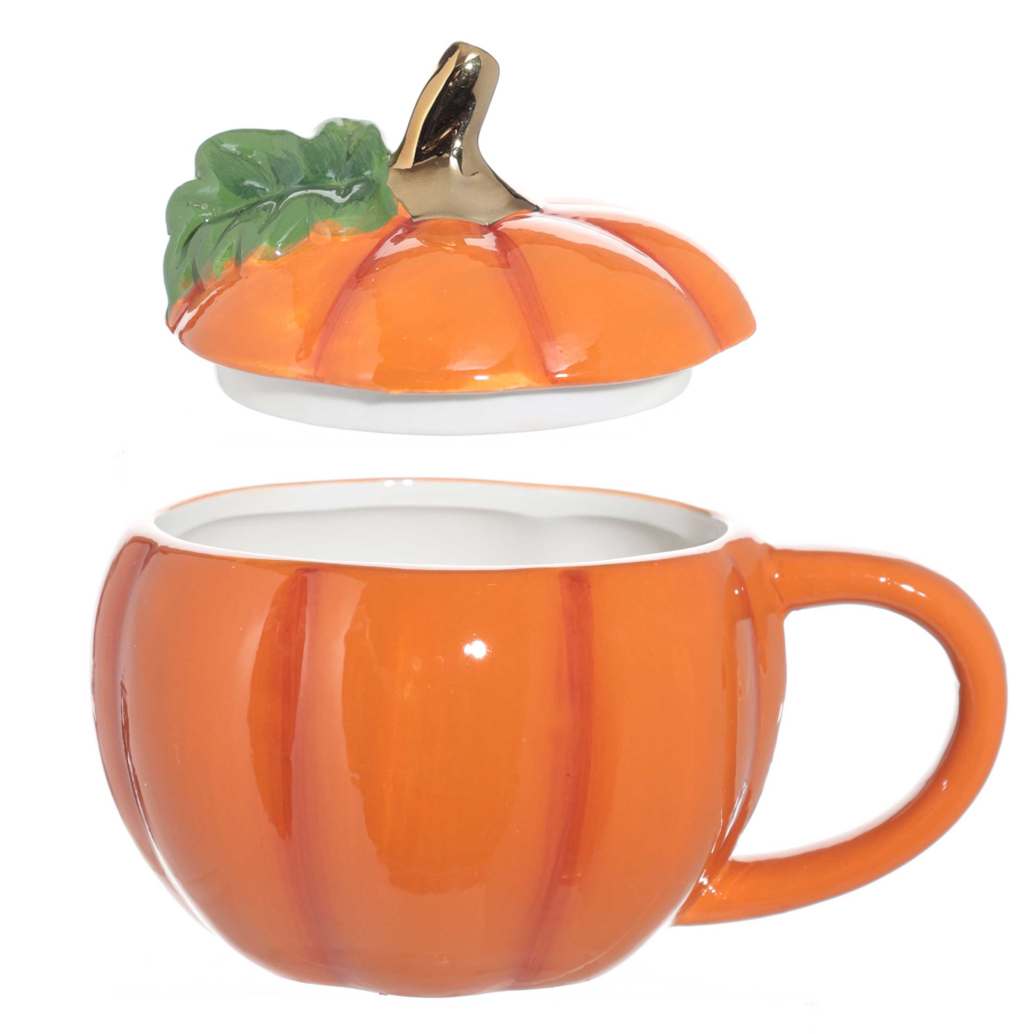

Рисунок 6.1 – Референс модели

После создания кружки, расставляем швы при помощи выбора ребер и функции Mark Seam (Рисунок 6.2).

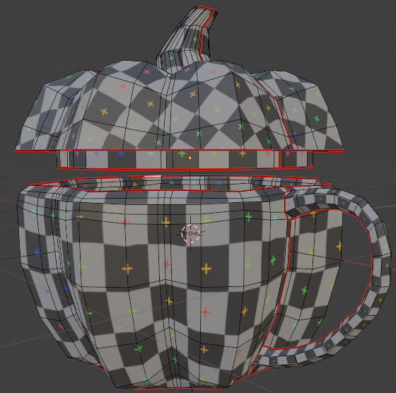

Рисунок 6.2 – Модель кружки с разрезами для развертки

Далее сделаем uv-развертку частей кружки (Рисунки 6.3-6.4).

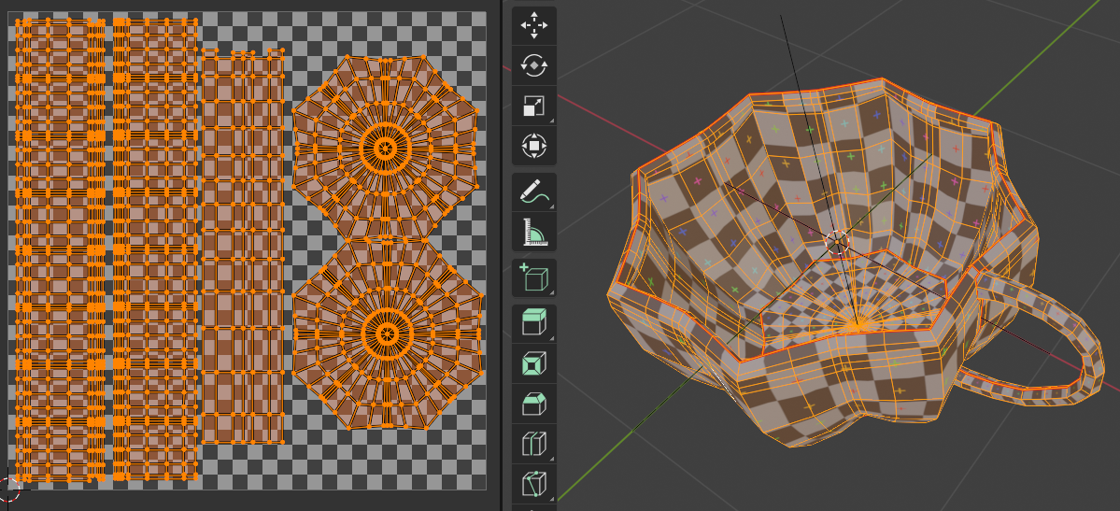

Рисунок 6.3 – UV-развертка нижней части

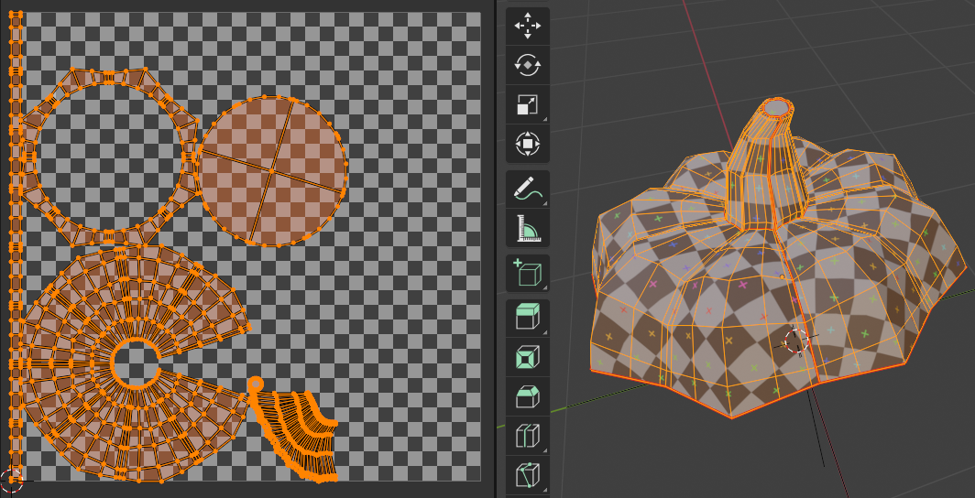

Рисунок 6.4 – UV-развертка верхней части

Вывод

В ходе данной работы получены навыки по работе созданием развертки модели при помощи разрезов, а также проверка модели при помощи специально текстуры чекера.

# **ПРАКТИЧЕСКАЯ РАБОТА №7**

Цель работы

Покраска модели – создание базового цвета и знакомство с нодовой системой

Задание на практическую работу

Создать примитивный материал, имеющий канал цвета и параметр масштабирования для тайловой текстуры. Задать параметры отражения, рассеивания и металла. Используя полученные материалы покрасить полученную ранее модель по полигонам.

Выполнение задания

Начнем с покраски моделей и применения материалов на определенных областях объекта (Рисунок 7.1).

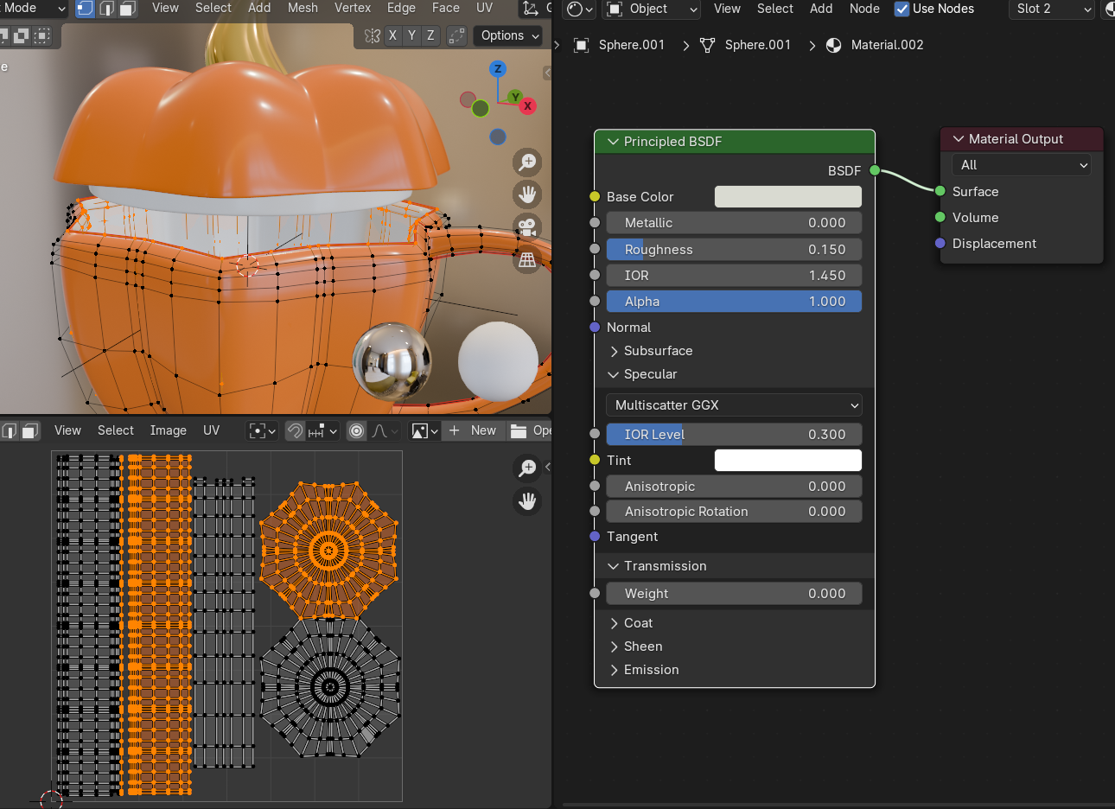

Рисунок 7.1 – Покраска модели

Вывод

В ходе данной работы получены навыки по работе созданием цвета и нодовой системы, нами был создан примитивный материал для раскраски модели кружки из прошлой практической работы.

# **ПРАКТИЧЕСКАЯ РАБОТА №8**

Цель работы

Текстурирование модели – создание сложного материла и PBR материалы

Задание на практическую работу

Добавить объектам сцены PBR материалы. Создать новый материал с использованием нод Mix Shader или MixRGB, имеющие разные физические свойства и параметры. Сделать текстурирование элементов объекта с помощью масок.

Выполнение задания

Создадим нодовую систему сложного материала асфальта с лужами (Рисунок 8.1).

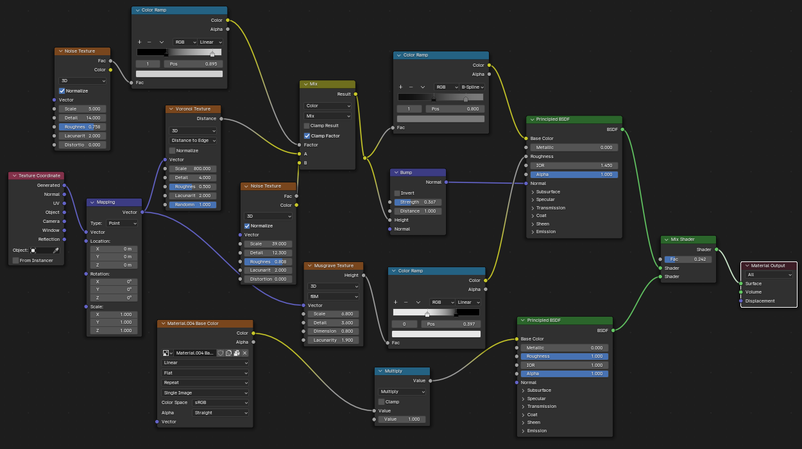

Рисунок 8.1 – Нодовая система асфальта с лужами

Результат создания сложного материала (Рисунок 8.2).

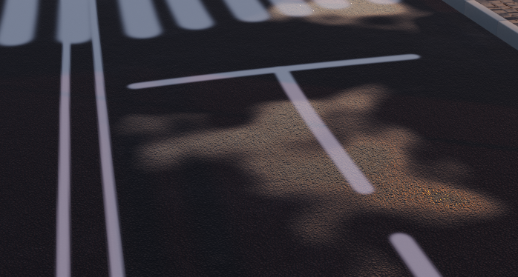

Рисунок 8.2 –Асфальт с лужами

Теперь создадим PBR материал плитки на улице (Рисунок 8.3).

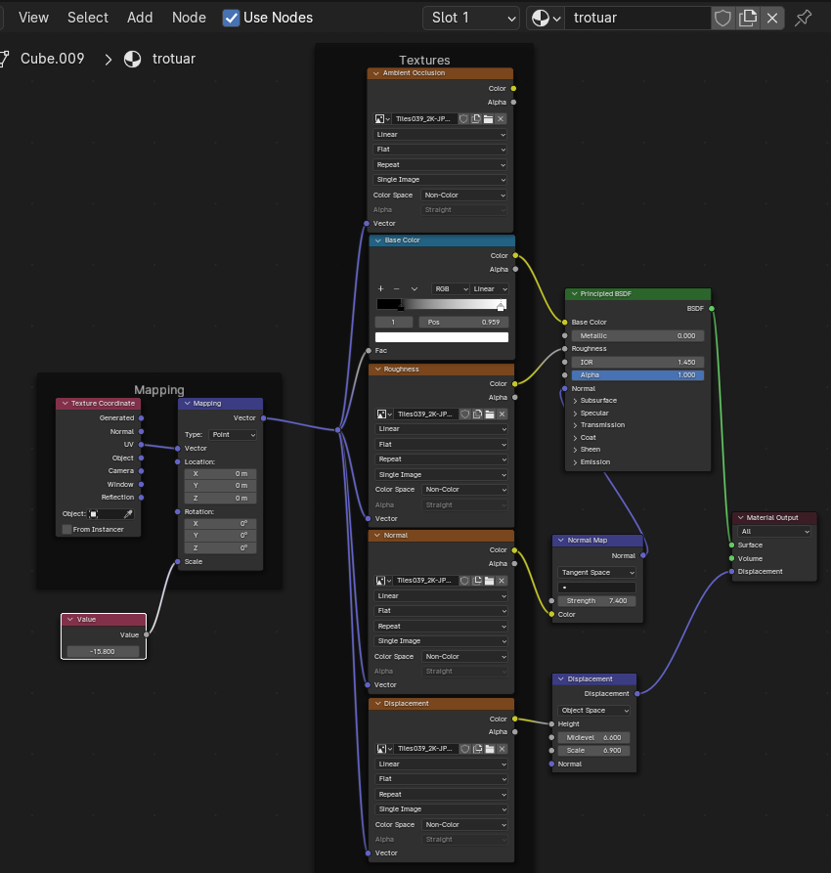

Рисунок 8.3 – Нодовая система плитки улицы

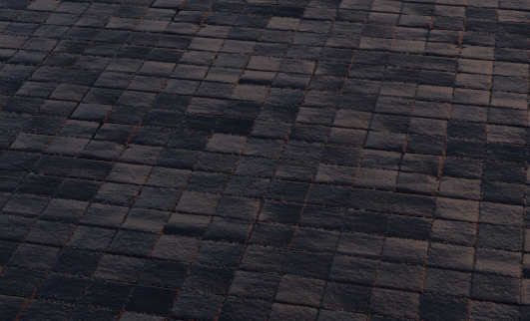

Рисунок 8.2 – Уличная плитка

Вывод

В ходе работы были созданы различные материалы для проекта. Объектам добавлены сцены PBR материалы. Создать новый материал с использованием нод Mix Shader, имеющий разные физические свойства и параметры.

# **ПРАКТИЧЕСКАЯ РАБОТА №9**

Цель работы

Освещение – добавляем на сцену свет.

Задание на практическую работу

Добавить на сцену источники  
освещения разных типов, произвести их настройку и коррекцию.

Выполнение задания

Добавим в сцену проекта несколько источников освещения в виде фонарей (Рисунок 9.1).

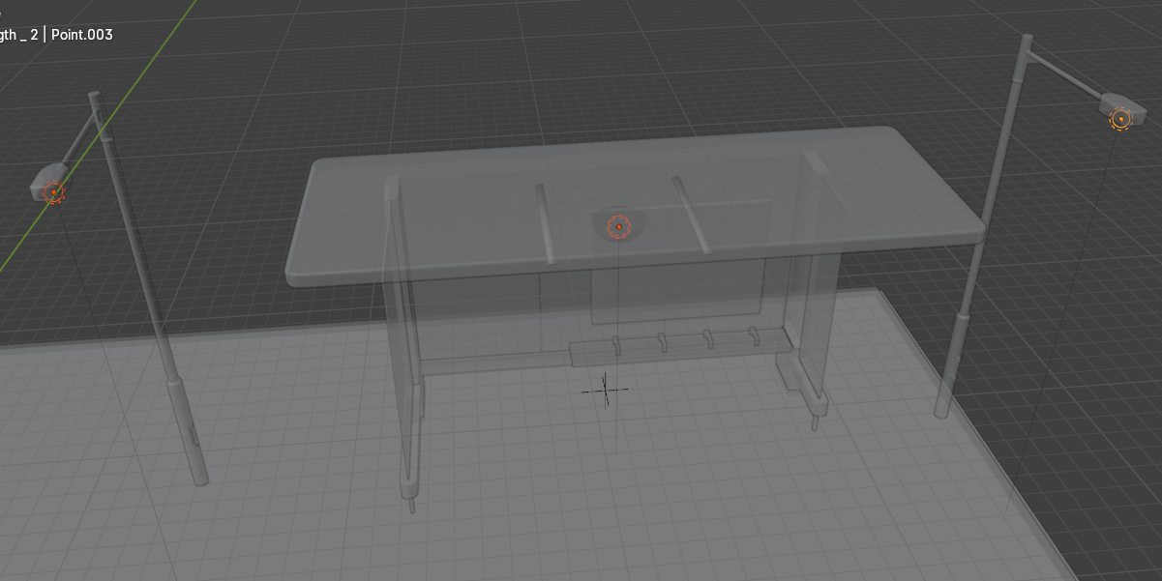

Рисунок 9.1 – Фонари с источниками освещения

Настроим источники освещения (Рисунок 9.2).

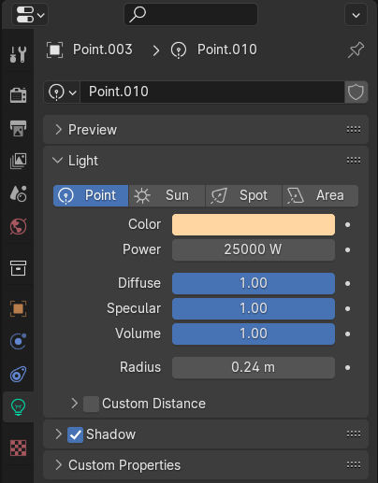

Рисунок 9.2 –Настройка источников освещения

Результат добавления освещения (Рисунок 9.3).

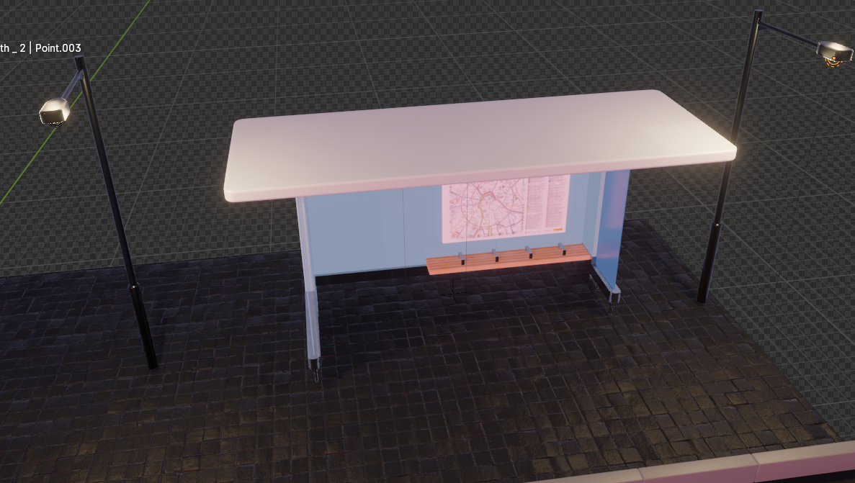

Рисунок 9.3 –Результат добавления

Вывод

В ходе работы были добавлены источники освещения для проекта в виде фонарей для дороги. Добавленные и настроенные источники освещения протестированы при помощи режима шейдинга.

# **ПРАКТИЧЕСКАЯ РАБОТА №10**

Цель работы

Типы и возможности рендера.

Задание на практическую работу

Настроить рендер для получения изображения, оптимизировать параметры в соответствии с условиями сцены. Произвести рендер изображения.

Выполнение задания

Для того чтобы сделать изображение рендера сцены необходимо добавить и настроить камеру (Рисунок 10.1).

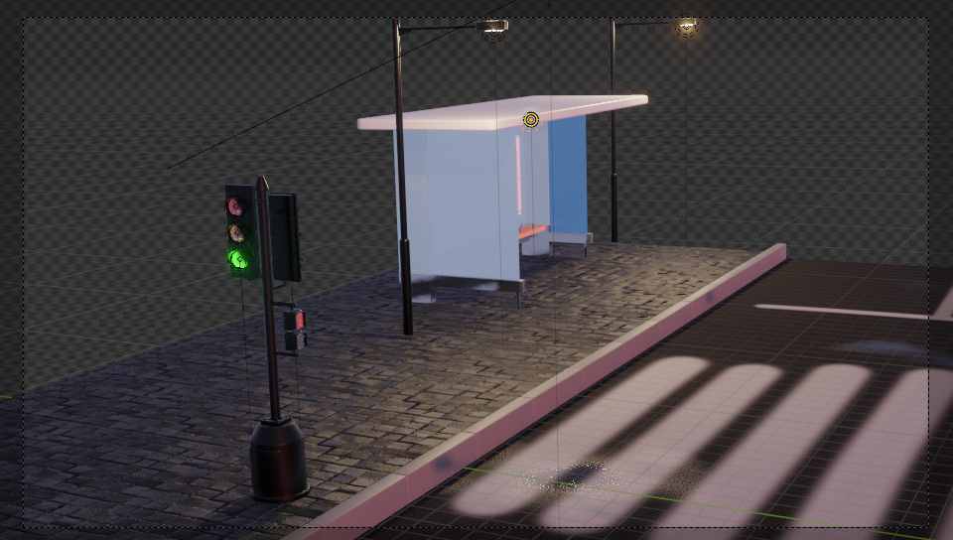

Рисунок 10.1 – Фонари с источниками освещения

Настроим движок рендера на EEVEE (Рисунок 10.2).

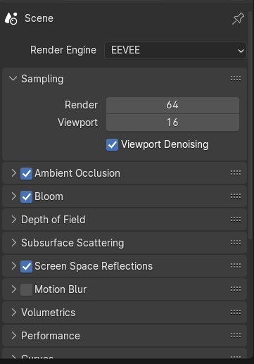

Рисунок 10.2 – Настройка рендера

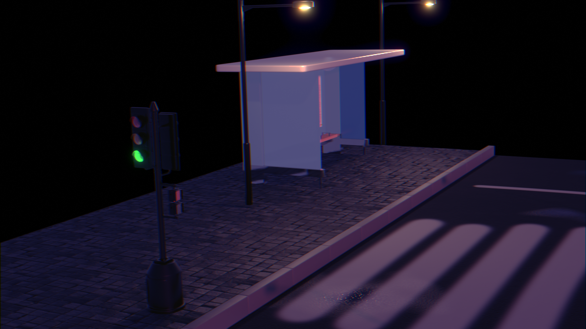

Рисунок 10.2 – Созданный рендер изображения

Теперь попробуем движок Cycles (Рисунок 10.3).

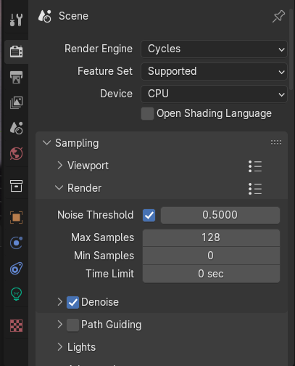

Рисунок 10.3 – Созданный рендер изображения

Запустим рендер изображения с камеры (Рисунок 10.4).

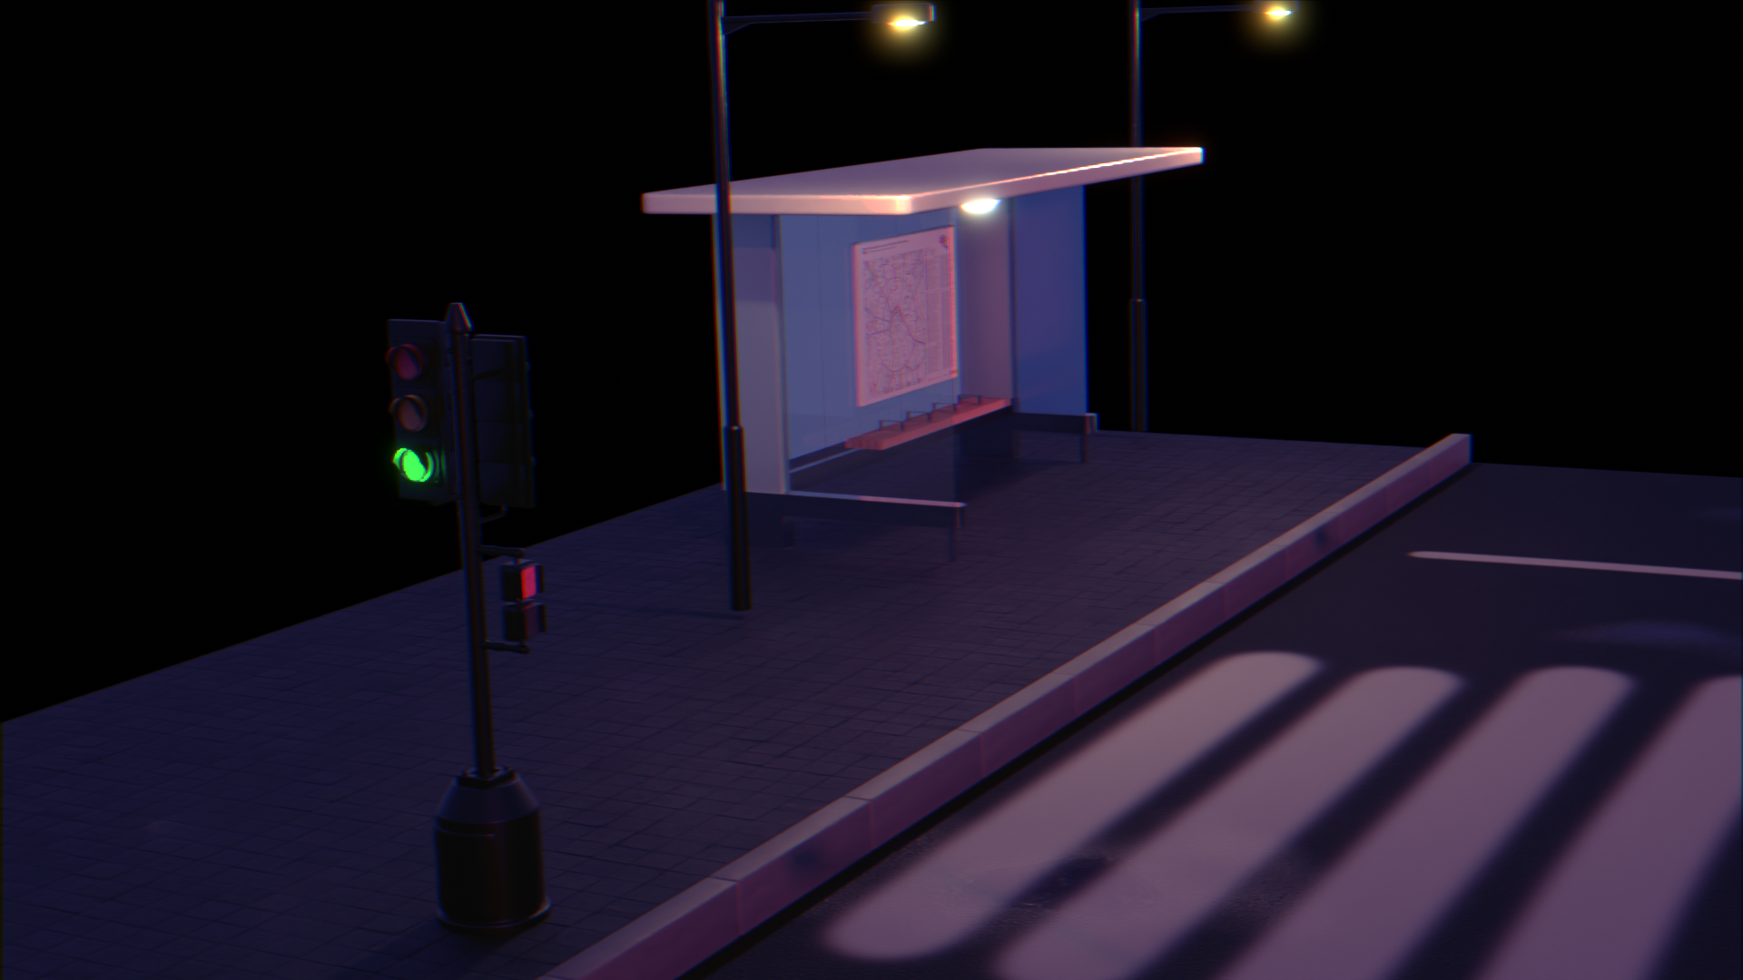

Рисунок 10.4 – Созданный рендер изображения

Как мы видим, при рендаре при помощи Cycles стекло стало прозрачным и появились некоторые отражения.

Вывод

В ходе работы были срендарены изображения при помощи разных движков с определенным кол-вом семплов в изображениях. На практике были выявлены некоторые особенности каждого из движков.

# **ПРАКТИЧЕСКАЯ РАБОТА №11**

Цель работы

Анимация по ключевым кадрам.

Задание на практическую работу

Сделать с элементами сцены или новым объектом на сцене анимацию по ключевым кадрам. Настроить график поведения анимации.

Выполнение задания

Для выполнения работы используем модель сундука из прошлых работ (Рисунок 11.1).

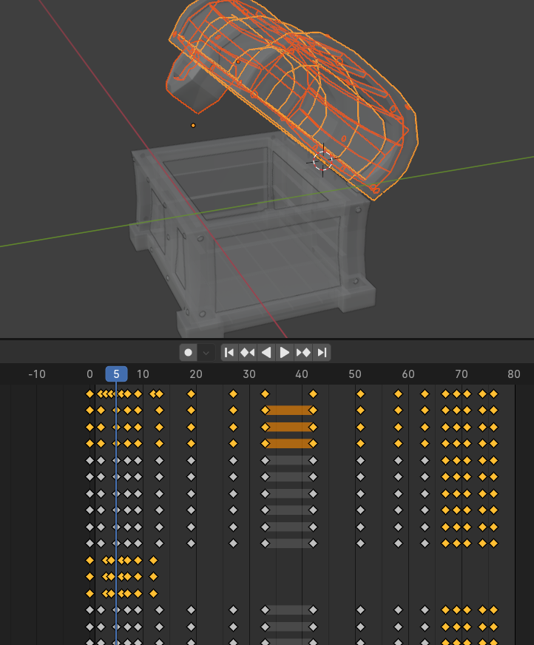

Рисунок 11.1 – Анимация закрытия и открытия сундука по ключевым кадрам

Вывод

В ходе работы была создана анимация открытия и закрытия сундука по ключевым кадрам при помощи фиксирования локации и ротации объекта в пространстве.

# **ПРАКТИЧЕСКАЯ РАБОТА №12**

Цель работы

Создание окружения для вашей сцены.

Задание на практическую работу

Добавить на сцену элементы окружения, настроить HDRI карту  
сцены.

Выполнение задания

В проект были добавлены некоторые HDRI карты. Посмотрим отображение сцены с первой картой (Рисунок 12.1).

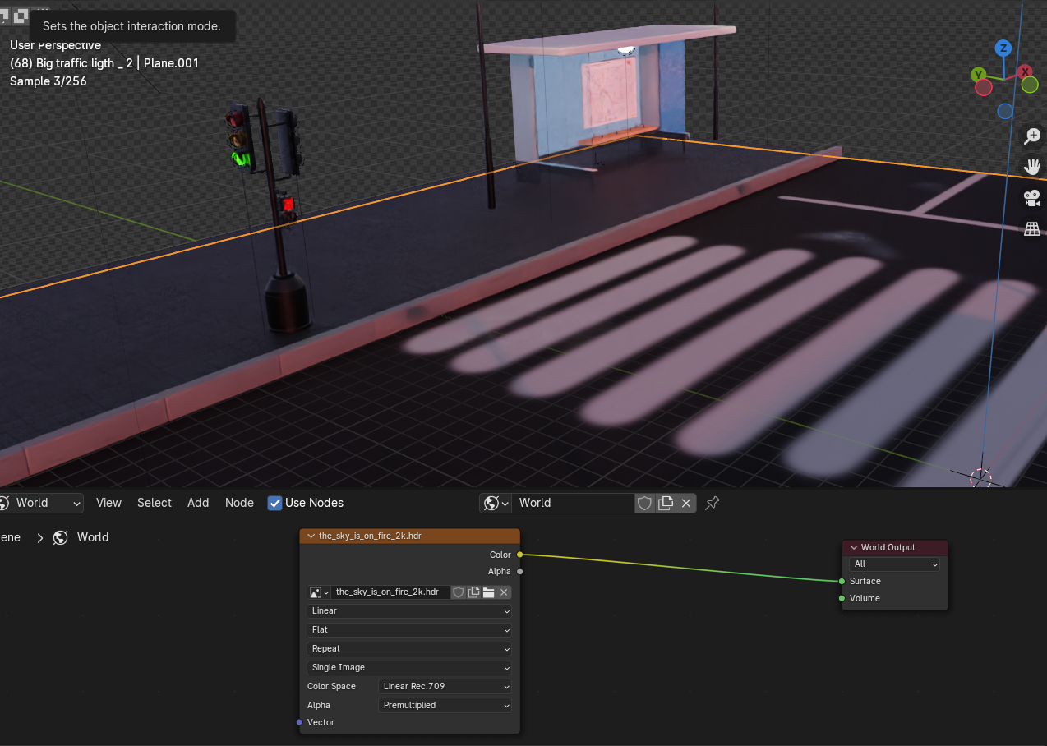

Рисунок 12.1 – Первая HDRI карта

Посмотрим отображение сцены со второй картой (Рисунок 12.2).

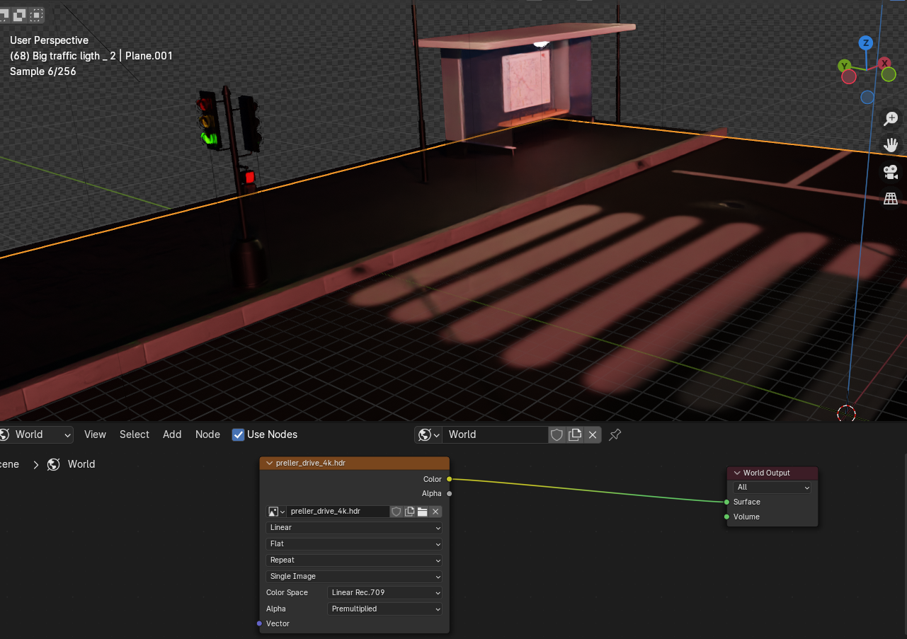

Рисунок 12.2 – Вторая HDRI карта

Посмотрим отображение сцены с третьей картой (Рисунок 12.3).

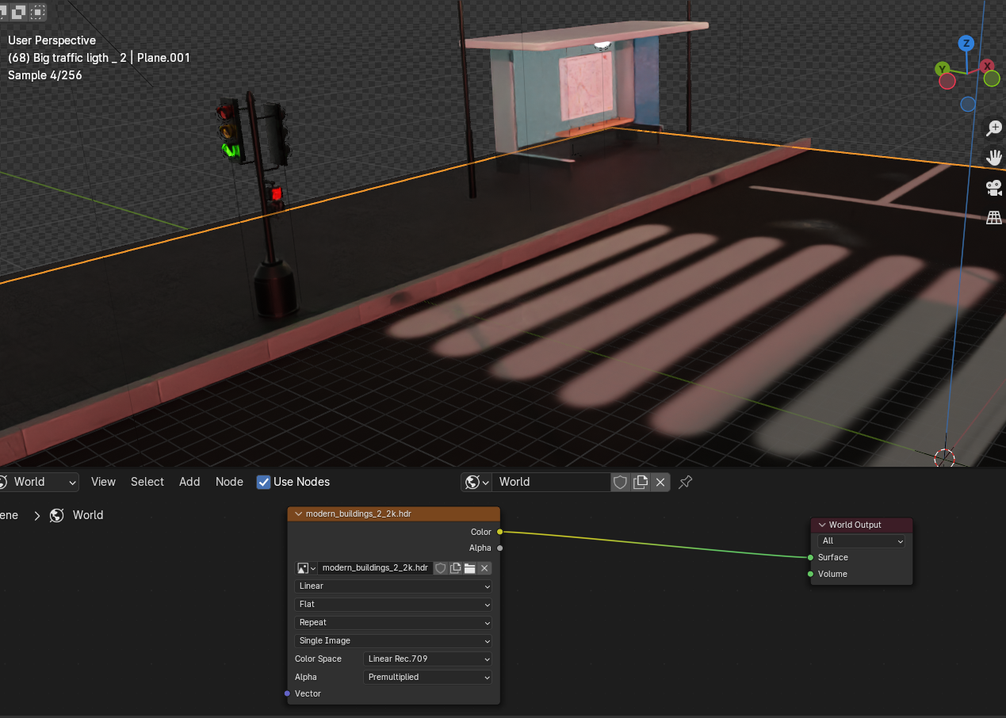

Рисунок 12.3 –Третья HDRI карта

Вывод

В ходе работы была создана анимация открытия и закрытия сундука по ключевым кадрам при помощи фиксирования локации и ротации объекта в пространстве.

# **ПРАКТИЧЕСКАЯ РАБОТА №13**

Цель работы

Сделать экспорт модели в 3 формата STL, FBX, glTF. Исправить ошибки, вызывающие артефакты и некорректность экспорта.

Задание на практическую работу

Получены 3 файла сцены в формате STL, FBX и glTF.

Выполнение задания

В качестве модели для экспорта была взята модель, сделанная в результате выполнения практических работ 3-4 (Рисунок 13.1)

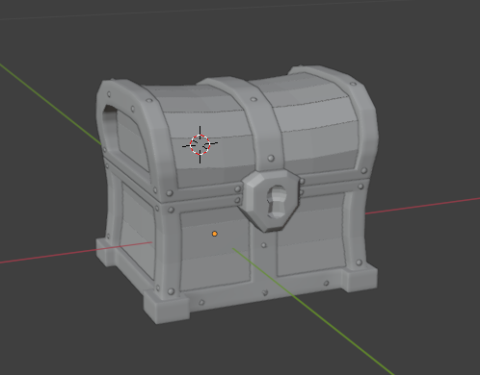

Рисунок 13.1 – Созданная форма человека из примитивов

В ходе выполнения были получены следующие файлы (Рисунок 13.2).

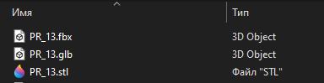

Рисунок 13.2 – Экспортированные файлы расширений

В корректности экспорта можно убедиться при помощи просмотра экспортированных моделей в самом Blender (импортировать их) или проверить их в специальных viewers (Рисунки 13.3-13.5)

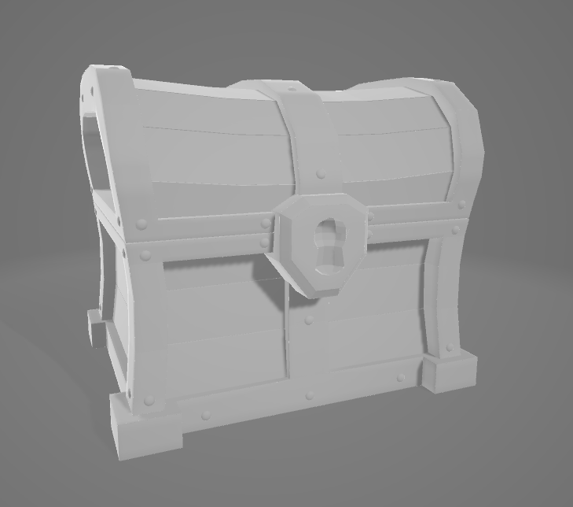

Рисунок 13.3 - экспортированная FBX модель сундука

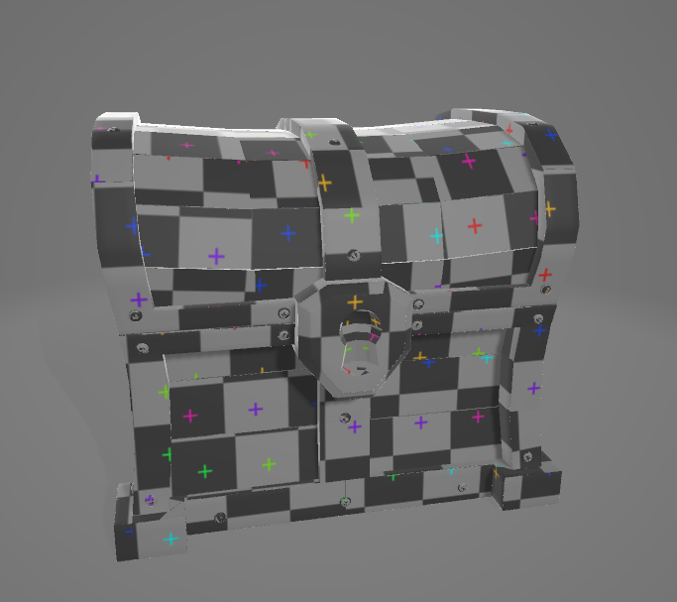

Рисунок 13.4 - экспортированная GLB(GLTF) модель сундука

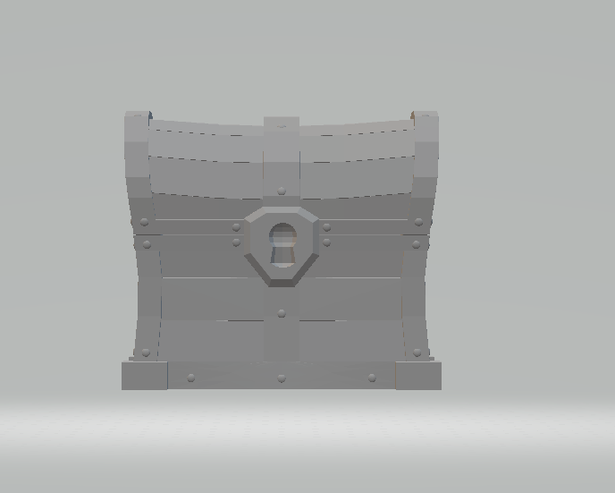

Рисунок 13.5 - экспортированная STL модель сундука

Вывод

В ходе выполнения практической работы были изучены различные форматы файла для экспорта 3D – моделей, а полученные знания были применены для экспорта модели, которая была получена в результате выполнения предыдущих работ.

# **ПРАКТИЧЕСКАЯ РАБОТА №14**

Цель работы

Сделать импорт скаченной модели из интернета, исправить её недочеты.

Задание на практическую работу

Получена сторонняя оптимизированная модель.

Выполнение задания

Модель для импорта была найдена на интернет-ресурсе SketchFab (<https://sketchfab.com/>). Для импорта был выбран формат файла glb, так как он предоставляет модель с текстурой. После скачивания и разархивирования файлы модели имели следующую структуру (Рисунок 14.1)

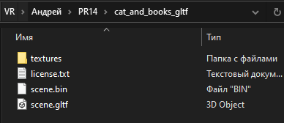

Рисунок 14.1 – Структура файлов скаченной модели

Посмотрим модель непосредственно в Blender (Рисунок 14.2).

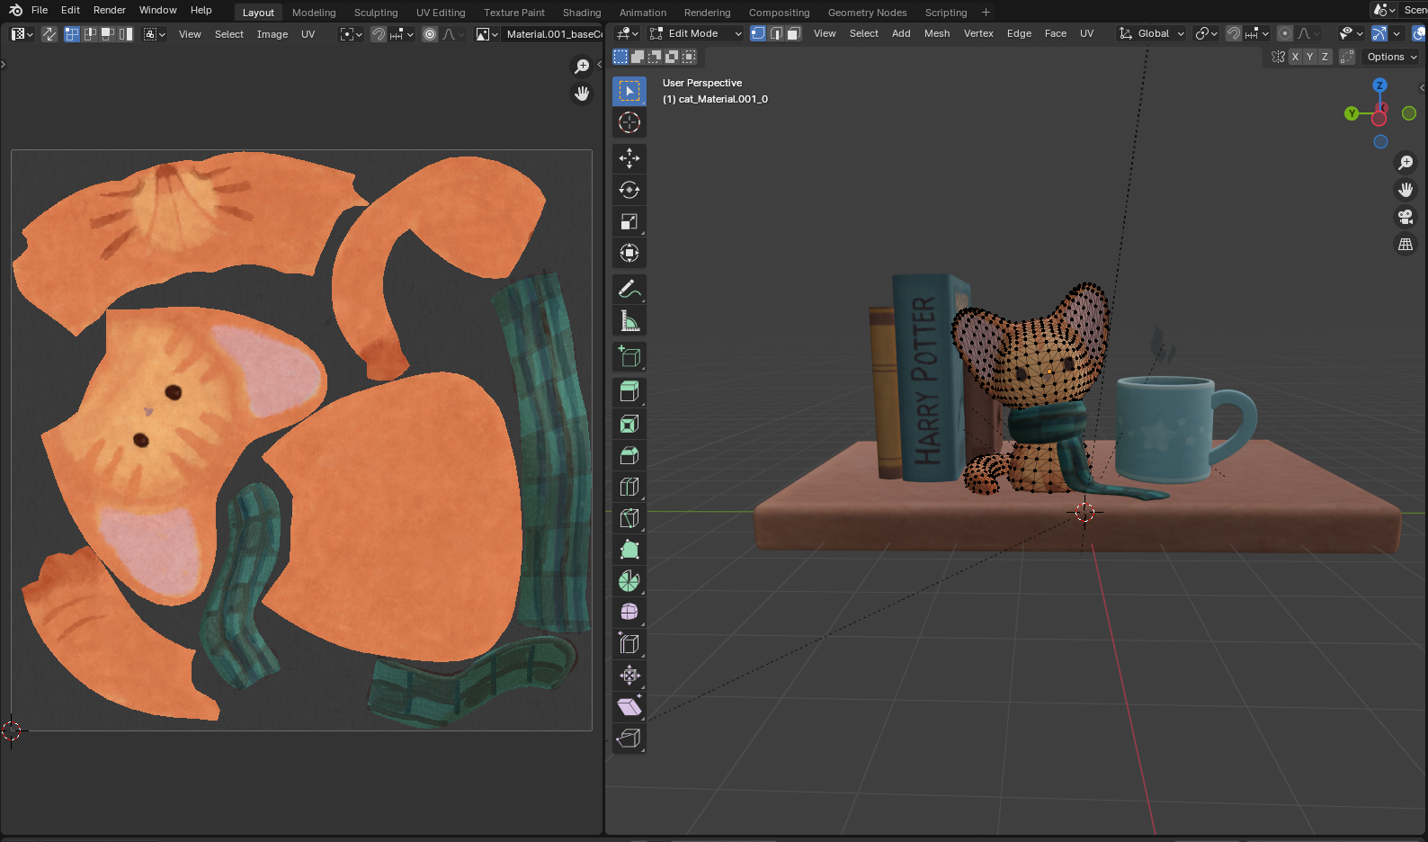

Рисунок 14.2 – Модель в Blender

Текстуры представлены несколькими файлами, UV-развертка оптимизирована по занимаемому пространству на острове, сама модель состоит только из треугольников, следственно, в дальнейшей оптимизации не нуждается, так как треугольник уже является самой простой геометрической формой.

Вывод

В ходе выполнения практической работы был изучен способ импорта модели в Blender, а также были применены знания, полученные в предыдущей практической работе, о форматах файлов.

# **ПРАКТИЧЕСКАЯ РАБОТА №15**

Цель работы

Сделать эффекты для полученного изображения в рендере. Добавить изображение к готовому рендеру.

Задание на практическую работу

Получено изображение с эффектами и коррективами на основе рендера проекта.

Выполнение задания

Для создания рендера и добавления эффектов к нему воспользуемся режимом Compositing (Рисунок 15.1)

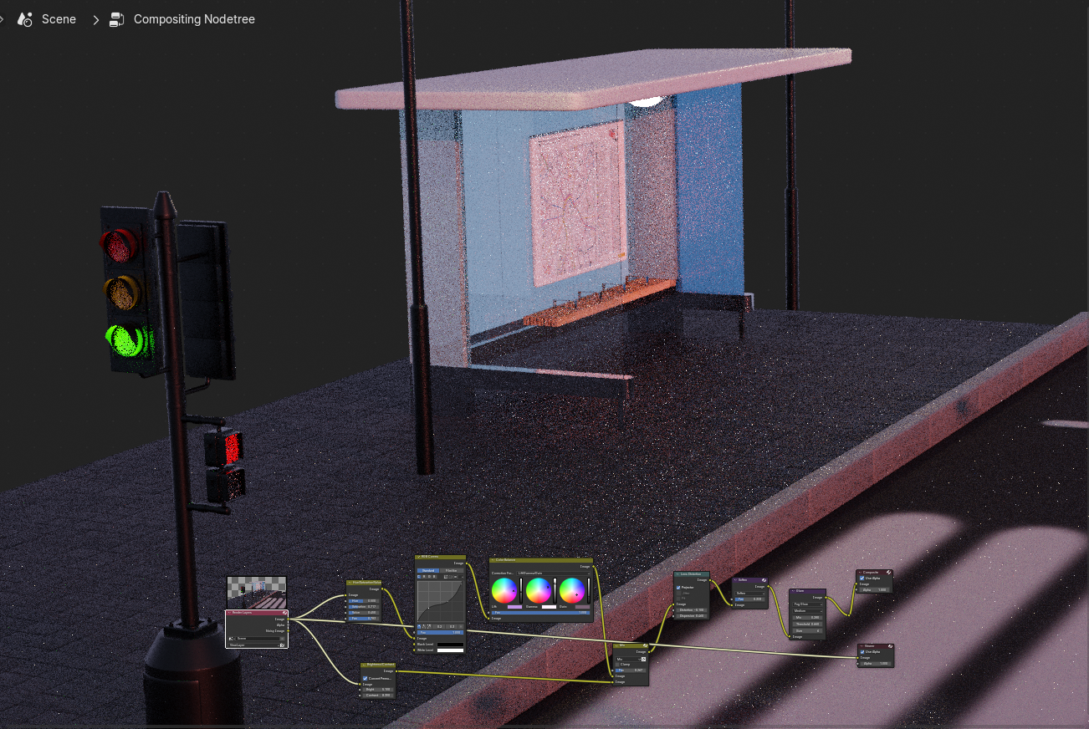

Рисунок 15.1 – Рендер до добавления эффектов

Посмотрим на нодовую структуру добавленных эффектов (Рисунок 15.2), а также на сам рендер с эффектами (Рисунок 15.3).

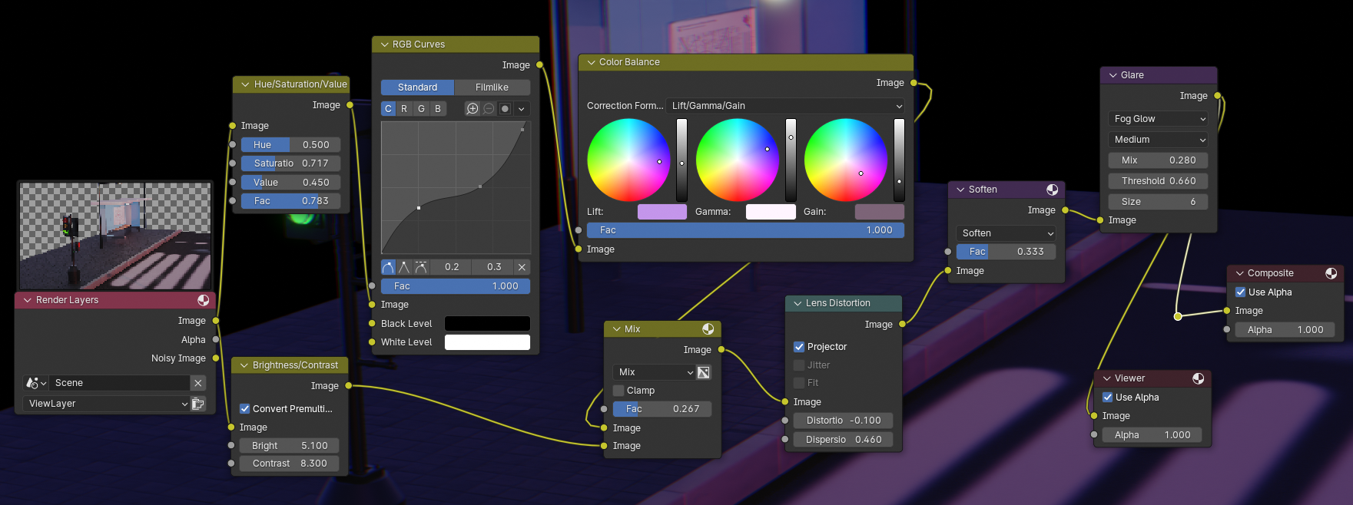

Рисунок 15.2 – Нодовая структура добавленных эффектов

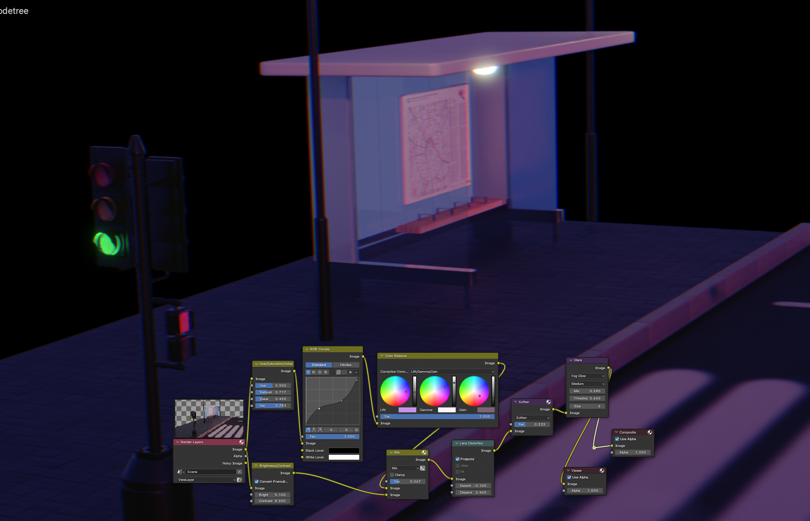

Рисунок 15.3 – Получившийся рендер

Вывод

В ходе выполнения практической работы был изучен раздел Compositing, позволяющий добавлять эффекты в рендер при помощи нодовой структуры.

# **ДОПОЛНИТЕЛЬНАЯ РАБОТА №2**

Цель работы

Изучение способов добавления и применения аддонов, возможности и ограничения данного функционала. Установить минимум 2 разных аддонов.

Задание на практическую работу

В проект добавлены 2 различных аддона.

Выполнение задания

Аддоны можно добавить несколькими способами:

- можно добавить встроенные в Blender аддоны при помощи следующих действий: перейти в Edit – Preferences – Add-ons, найти при помощи поиска нужный и нажать на чекбокс

- аддоны также можно добавить при помощи скачивания их их кода из интернета (например, с гитхаба). Необходимо скачать zip-архив аддона, перейти также в Edit – Preferences – Add-ons, нажать install и выбрать zip-архив аддона

В качестве аддонов для рассмотрения были выбраны два особо актуальных к данным работам: UV Squares (<https://github.com/Radivarig/UvSquares>) и SketchFab (<https://github.com/sketchfab/blender-plugin>).

Посмотрим на добавление аддона SketchFab (Рисунок 16.1).

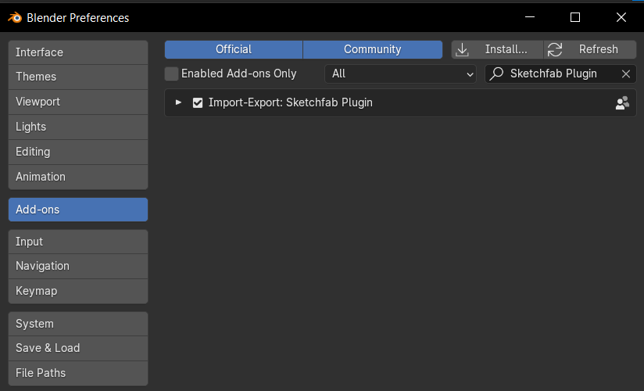

Рисунок 16.1 – Добавление аддона SketchFab

Использование аддона заключается быстром импортировании 3D моделей во Viewport (Рисунок 16.2).

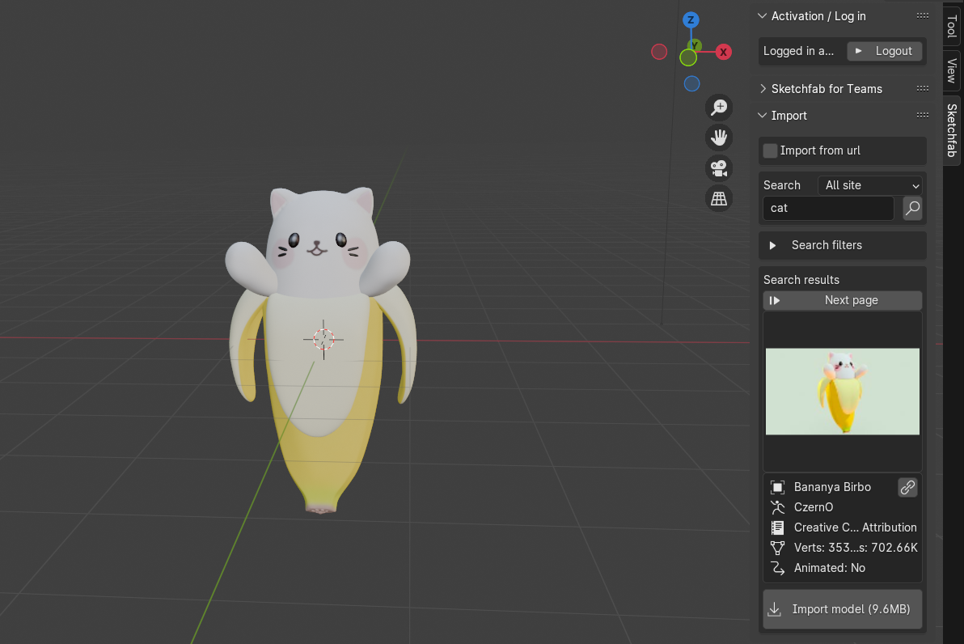

Рисунок 16.2 – Использование аддона SketchFab

Посмотри на добавление аддона UV Squares (Рисунок 16.3).

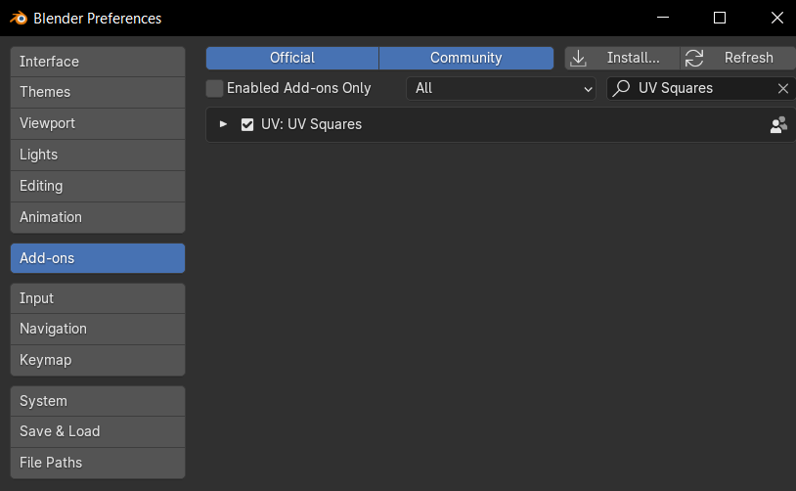

Рисунок 16.3 – Добавление аддона UV Squares

Использование аддона заключается автоматическом разложении развертки модели по окну в форме квадратов (Рисунок 16.4).

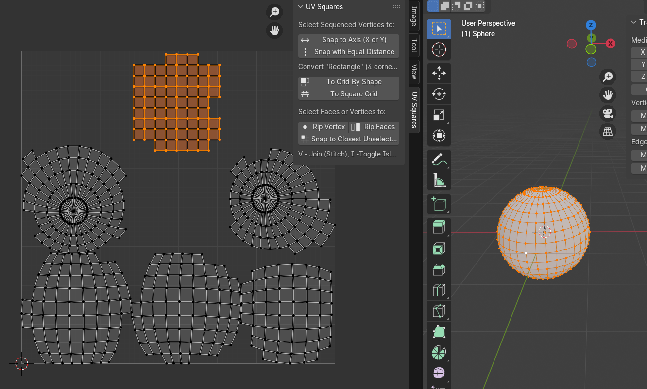

Рисунок 16.4 – Использование аддона UV Squares

# **ДОПОЛНИТЕЛЬНАЯ РАБОТА №3**

Цель работы

Добавить на сцену объект и провести редактирование с использованием

базовых инструментов скульптинга: Draw, Clay, Grap, Elastic Deform и т.д.

Задание на практическую работу

Получен объект с формой, заданной при помощи базовых инструментов  
скульптинга.

Выполнение задания

Для выполнения задания необходимо было изучить электронные ресурсы (таких как обучающие видеоуроки) на тему «Скульптинг в Blender», а также официальную документацию редактора.

Для того, чтобы начать работать с моделью в режиме скульптинга, нам необходимо убедиться, что у объекта есть достаточное количество полигонов. В сцену была добавлена сфера (Рисунок 17.1) и при помощи Subdivide её полигоны были подразделены.

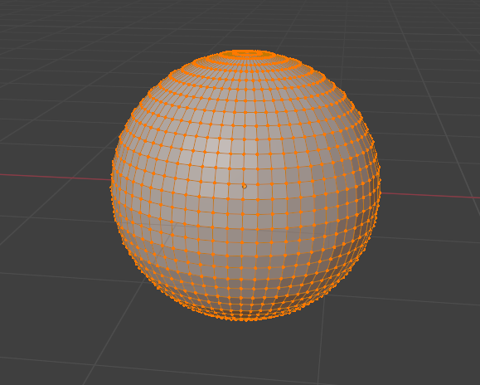

Рисунок 17.1 – Подготовленная сфера

В ходе работы и использования различных инструментов была смоделирована следующая модель (Рисунок 17.2).

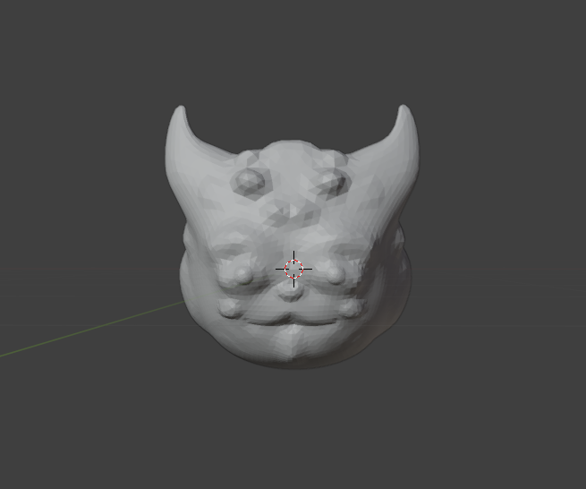

Рисунок 17.2 – Итоговая скульптурированная модель

Вывод

В результате выполнения данной практической работы были изучены базовые инструменты скульптинга и с их помощью была создан объект.

# **ДОПОЛНИТЕЛЬНАЯ РАБОТА №4**

Цель работы

Создание физических симуляций частиц, тканей, твердых и мягких тел.

Задание на практическую работу

Получена симуляция объекта.

Выполнение задания

В сцены были добавлены объекты для симуляции, которым были присвоены определенные физические свойства.

Для симуляции частиц в сцену был голова Сюзанны и ей были назначены частицы при помощи Particles (Рисунки 18.1)

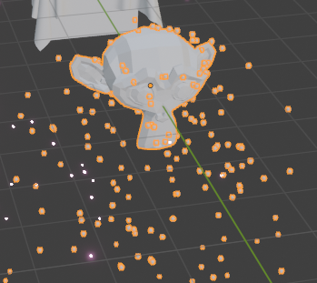

Рисунок 18.1 – Добавленный объект с частицами

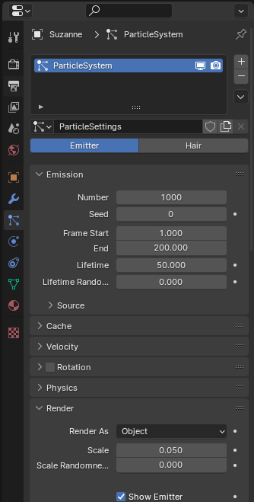

Рисунок 18.2 – Настройка системы частиц

В результате определенных настроек была получена симуляция частиц.

Для симуляции тканей в сцену был добавлен куб и плейн, которым были присвоены следующие свойства Physics (Рисунки 18.3-18.5).

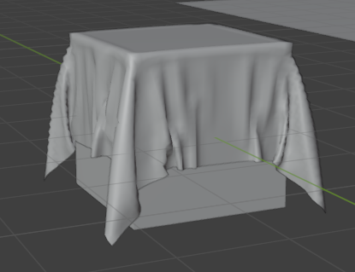

Рисунок 18.3 – Физика полотно

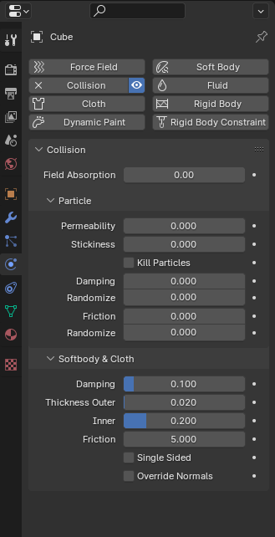

Рисунок 18.4 – Физические свойства куба

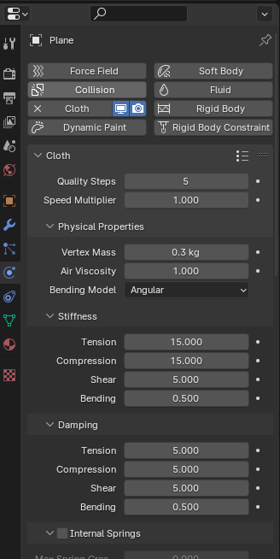

Рисунок 18.5 – Физические свойства плейна

В результате была получена симуляция ткани.

Для симуляции мягкого тела в сцену были добавлены куб и плейн и им были присвоены следующие физические свойства (Рисунки 18.6 - 18.8).

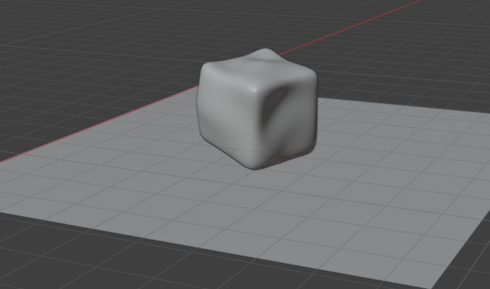

Рисунок 18.6 – Физический мягкий куб

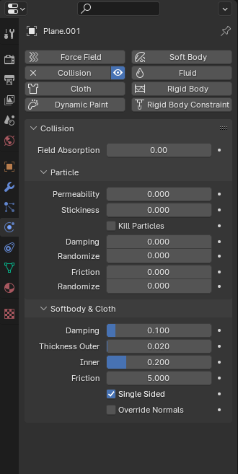

Рисунок 18.7 – Физические свойства плейна

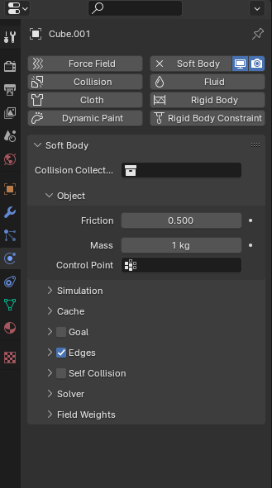

Рисунок 18.8 – Физические свойства куба

При помощи свойств Edges и Stiffness мы добились эффекта упругости у куба. В результате была получена симуляция мягкого упругого тела.

Вывод

В результате выполнения данной практической работы были изучены симуляции частиц, тканей, мягкого тела, упругого тела.

# **СПИСОК ИСПОЛЬЗОВАННЫХ ИСТОЧНИКОВ**

1. МСиРПВиДР ч1 Лекция 1 [Электронный ресурс]: Режим доступа: <https://online-edu.mirea.ru/mod/resource/view.php?id=514250> [Дата обращения: 10.09.2023]
2. МСиРПВиДР ч1 Лекция 2 [Электронный ресурс]: Режим доступа: <https://online-edu.mirea.ru/mod/url/view.php?id=524756> [Дата обращения: 15.09.2023]
3. МСиРПВиДР ч1 Лекция 3 [Электронный ресурс]: Режим доступа: <https://online-edu.mirea.ru/mod/url/view.php?id=524757> [Дата обращения: 02.10.2023]
4. МСиРПВиДР ч1 Лекция 4 [Электронный ресурс]: Режим доступа: <https://online-edu.mirea.ru/mod/url/view.php?id=529207> [Дата обращения: 21.10.2023]
5. МСиРПВиДР ч1 Лекция 5 [Электронный ресурс]: Режим доступа: <https://online-edu.mirea.ru/mod/resource/view.php?id=542464> [Дата обращения: 30.10.2023]
6. МСиРПВиДР ч1 Лекция 6 [Электронный ресурс]: Режим доступа: <https://online-edu.mirea.ru/mod/resource/view.php?id=542465> [Дата обращения: 18.11.2023]
7. МСиРПВиДР ч1 Лекция 7 [Электронный ресурс]: Режим доступа: <https://online-edu.mirea.ru/mod/resource/view.php?id=542466> [Дата обращения: 07.12.2023]
8. Документация Blender [Электронный ресурс]: Режим доступа: <https://docs.blender.org/> [Дата обращения: 15.12.2023]
9. Документация (Blender Reference Manual) [Электронный ресурс]: Режим доступа: <https://online-edu.mirea.ru/mod/url/view.php?id=509193> [Дата обращения: 14.11.2023]
10. Официальный туториал (Blender Fundamentals 2.8) [Электронный ресурс]: Режим доступа: <https://online-edu.mirea.ru/mod/url/view.php?id=509195> [Дата обращения: 13.12.2023]